附件2
培训地点地理位置图

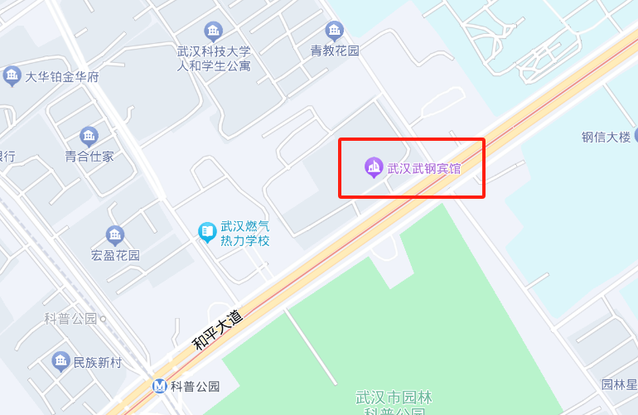
地址：湖北省武汉市青山区和平大道943号，距离地铁科普公园站C出口约340米。距离武汉站13公里，约20分钟车程；距离武昌站14公里，约27分钟车程；距离汉口站14公里，约24分钟车程；距离武汉天河国际机场32公里，约33分钟车程。

